2023年度安庆职业技术学院教学能力大赛作品提交
操作手册
- 登录网址：http://aqvtc.fanya.chaoxing.com/portal
- 操作步骤
进入平台首页，点击登录。
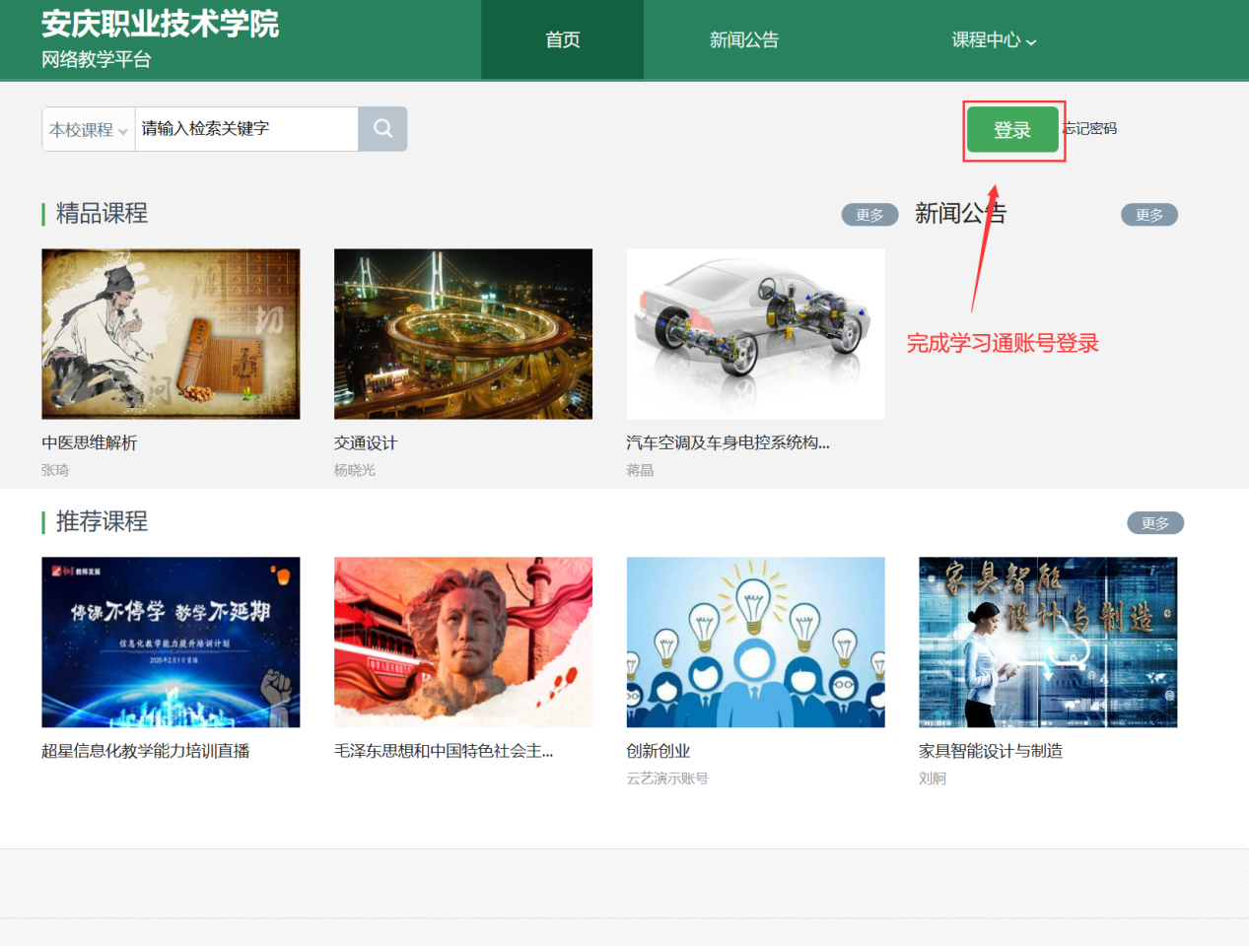

找到大赛模块，点击我要报名后，点击需要参加的比赛。
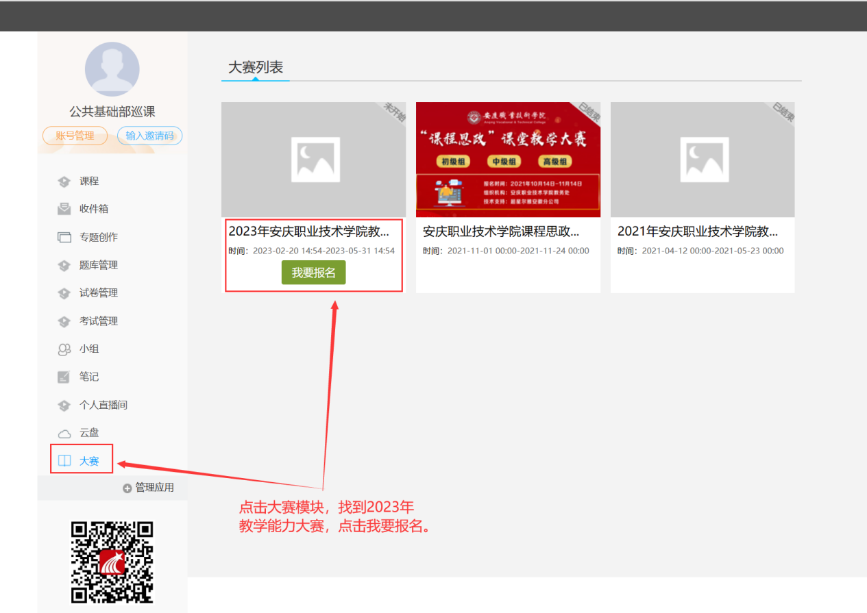
进入大赛首页，点击提交作品。
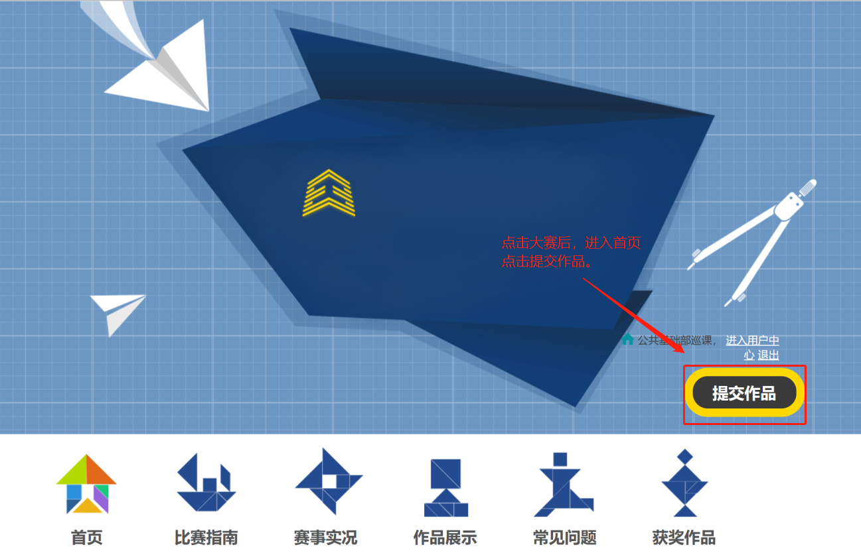

按照对应的模块内容，点击提交作品材料。
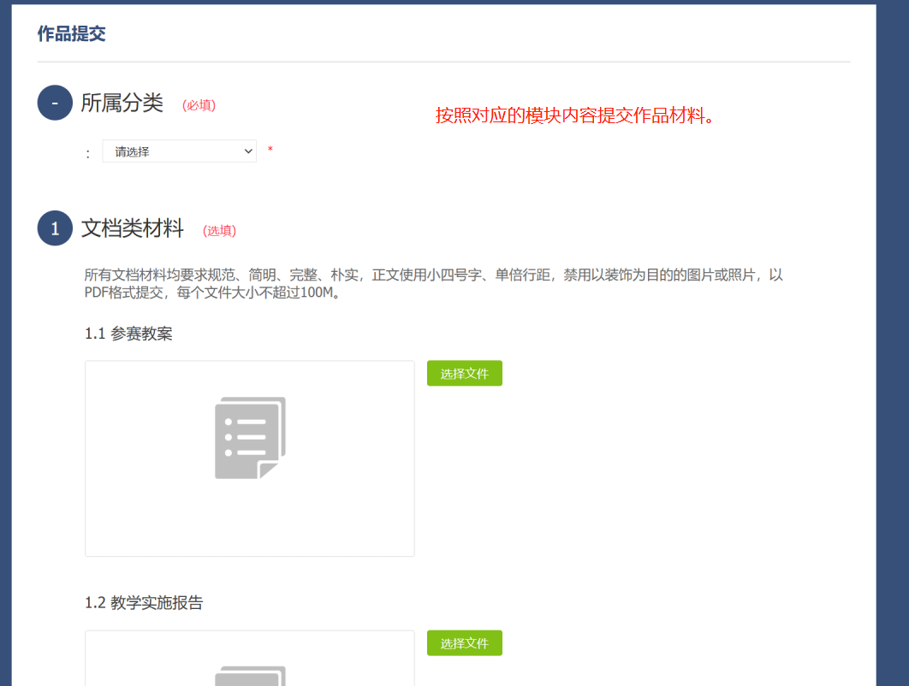
材料提交完成后，点击保存作品，提交作品，如需要修改材料，点击重置，重新上传材料。
